
ข่าวสงขลา
สำนักงานประชาสัมพันธ์จังหวัดสงขลา โทร 074-321105/ 312851
*************************************
รมต.เกษตรและสหกรณ์มอบพันธุ์ปลากะพงขาว และปล่อยกุ้งก้ามกรามเพื่อช่วยเหลือเกษตรฟื้นฟูทรัพยากรสัตว์ทางน้ำในทะเลสาบสงขลาหลังประสบอุบัติภัย
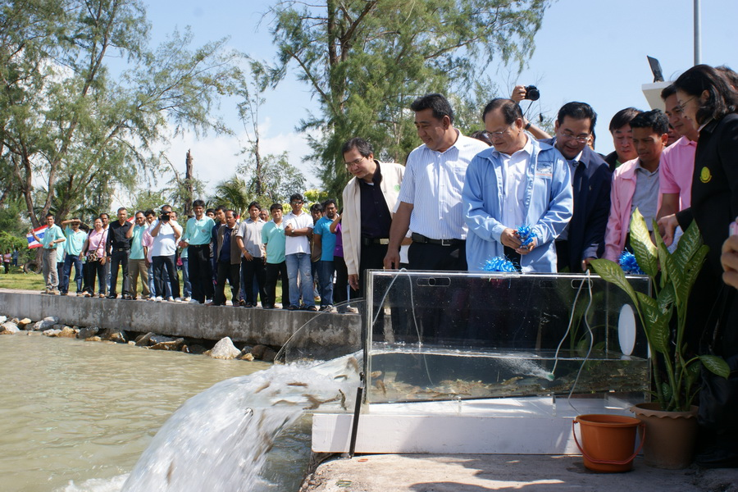
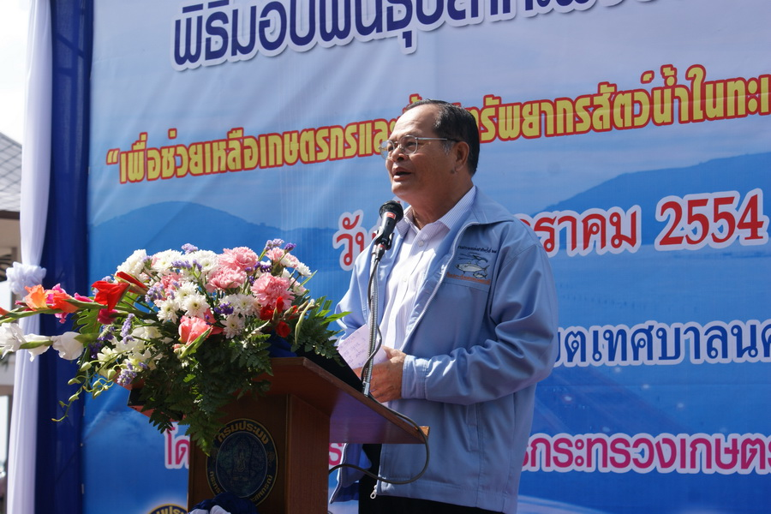
วันนี้ (22 ม.ค 54) เวลา 09.00 น. ณ ท่าแพขนานยนต์ เขตเทศบาลนครสงขลา อำเภอเมือง จังหวัดสงขลา นายธีระ วงศ์สมุทร รัฐมนตรีว่าการกระทรวงเกษตรและสหกรณ์ เป็นประธาน ในพิธีมอบพันธุ์ปลากะพงขาว และปล่อยกุ้งก้ามกรามเพื่อช่วยเหลือเกษตรกรและฟื้นฟูทรัพยากรสัตว์น้ำในทะเลสาบสงขลาหลังประภัยธรรมชาติ ปี 2553 โดยมี นางสมหญิง เปี่ยมสมบูรณ์ อธิบดีกรมประมง เป็นผู้กล่าวรายงาน และนายพิศาล ทองเลิศ รองผู้ว่าราชการจังหวัดสงขลา พร้อมด้วยข้าราชการ เจ้าหน้าที่ และประชาชนในพื้นที่ให้การต้อนรับ
จากเหตุการณ์ที่เกิดพายุคลื่นลมแรงและฝนตกหนักในภาคใต้ เมื่อวันที่ 30 ต.ค. – 1 พ.ย. 2553 ที่ผ่านมา เป็นเหตุให้เกิดอุทกภัยในหลายพื้นที่ของจังหวัดสงขลา ก่อให้เกิดความเสียหายต่อชีวิตและทรัพย์สินของชาวประมงและเกษตรกรผู้เพาะเลี้ยงสัตว์น้ำเป็นอย่างมาก ดังนั้น เพื่อเป็นการช่วยเหลือเยียวยาด้านการประกอบอาชีพและเพิ่มรายได้ให้แก่เกษตรกรชาวประมง ตลอดจนเป็นการฟื้นฟูทรัพยากรสัตว์น้ำในทะเลสาบสงขลาหลังประสบภัยธรรมชาติเป็นอย่างรวดเร็ว กรมประมง จึงได้กำหนดให้มีการปล่อยพันธุ์สัตว์น้ำลงสู่ทะเลสาบสงขลารวมกว่า 10 ล้านตัว เพื่อเป็นการบรรเทาปัญหาที่เกิดขึ้น ซึ่งที่ผ่านมาได้ทยอยปล่อยพันธุ์สัตว์น้ำชนิดต่าง ๆ แล้วจำนวน 5 ครั้ง โดยในการจัดพิธีครั้งนี้ เป็นครั้งที่ 6 ซึ่งจะทำการปล่อยพันธุ์กุ้งกุลาดำรวมทั้งสิ้น 5 ล้านตัว และมอบพันธุ์ปลากะพงขาวอีก 110,000 ตัว ให้แก่เกษตรกรจำนวน 55 ราย ทั้งนี้ การดำเนินการดังกล่าวเป็นไปตามนโยบายของรัฐบาล และกระทรวงเกษตรและสหกรณ์…
วิชราวุฒิ แกล้วกล้าหาญ//ข่าว

